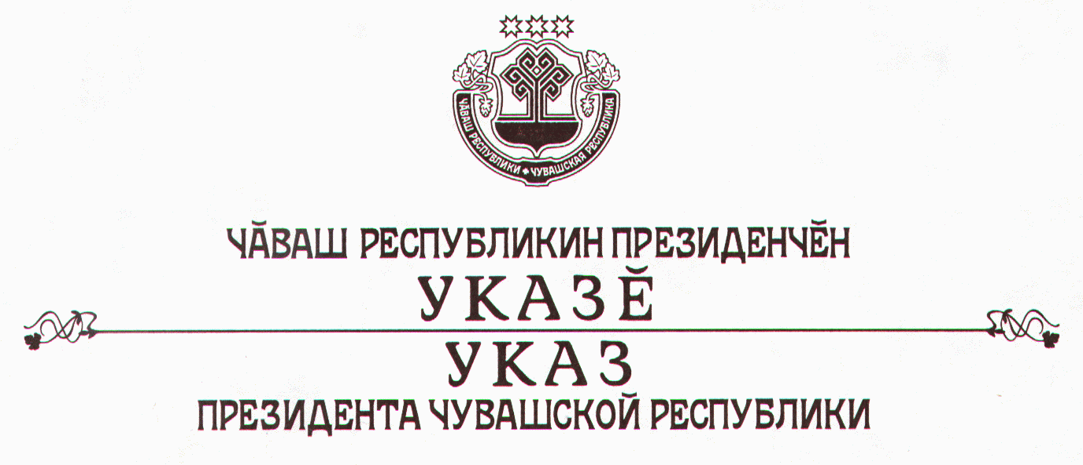

О награждении государственными наградами

Чувашской Республики

За успехи, достигнутые в работе, и многолетний добросовестный труд наградить

ПОЧЕТНОЙ ГРАМОТОЙ ЧУВАШСКОЙ РЕСПУБЛИКИ
Балясного Виктора Ивановича – начальника отдела природопользования Министерства природопользования Чувашской Республики
Долгова Валерия Васильевича – председателя сельскохозяйственного производственного кооператива «Канаш» Канашского района
Павлову Нину Ивановну – директора государственного учреждения «Янтиковский районный центр занятости населения».

За заслуги в области здравоохранения и многолетний добросовестный труд присвоить почетное звание

«ЗАСЛУЖЕННЫЙ ВРАЧ ЧУВАШСКОЙ РЕСПУБЛИКИ»
Андрееву Леониду Николаевичу – врачу-травматологу муниципального учреждения здравоохранения «Моргаушская центральная районная больница»
Борисовой Галине Ивановне – заведующей терапевтическим отделением муниципального учреждения здравоохранения «Городская стоматологическая поликлиника № 2» г.Чебоксары
Егоровой Валентине Никандровне – заместителю главного врача по клиническому разделу работы государственного учреждения здравоохранения «Республиканская клиническая больница № 1»
Семкину Анатолию Яковлевичу – заместителю главного врача по организационно-методической работе муниципального учреждения здравоохранения «Шемуршинская центральная районная больница».

За заслуги в сфере обслуживания населения и многолетний добросовестный труд присвоить почетное звание

«ЗАСЛУЖЕННЫЙ РАБОТНИК СФЕРЫ ОБСЛУЖИВАНИЯ
НАСЕЛЕНИЯ ЧУВАШСКОЙ РЕСПУБЛИКИ»
Ванеевой Ларисе Михайловне – заведующей производством общества с ограниченной ответственностью «Комбинат школьного питания «Элара»
Трофимову Николаю Михайловичу – главному инженеру Чебоксарского муниципального унитарного банно-прачечного предприятия «Сывл=х».
За заслуги в области строительства и многолетний добросовестный труд присвоить почетное звание

«ЗАСЛУЖЕННЫЙ СТРОИТЕЛЬ ЧУВАШСКОЙ РЕСПУБЛИКИ»
Петрянкину Валерию Германовичу – каменщику закрытого акционерного общества «Межхозяйственная строительная организация «Яльчикская».

За заслуги в области образования и многолетний добросовестный труд присвоить почетное звание

«ЗАСЛУЖЕННЫЙ УЧИТЕЛЬ ЧУВАШСКОЙ РЕСПУБЛИКИ»
Граниченко Ольге Владимировне – заместителю директора по учебной работе Чебоксарского экономико-технологического колледжа
Егоровой Валентине Семеновне – учительнице русского языка и литературы муниципального образовательного учреждения «Урмарская средняя общеобразовательная школа № 2»
Погодиной Таисии Владимировне – методисту государственного образовательного учреждения «Чебоксарский машиностроительный техникум»
Селениной Эльвире Петровне – преподавателю русского языка и литературы федерального государственного образовательного учреждения «Профессиональное училище № 29», пос.Вурнары.

За заслуги в области экономики, финансовой деятельности и многолетний добросовестный труд присвоить почетное звание

«ЗАСЛУЖЕННЫЙ ЭКОНОМИСТ ЧУВАШСКОЙ РЕСПУБЛИКИ»
Димитриевой Зое Викторовне – управляющему дополнительным офисом открытого акционерного общества «Россельхозбанк», г.Канаш
Павловой Нине Илларионовне – главному специалисту отдела экономики и управления имуществом администрации Ядринского района
Пазиной Ирине Михайловне – заместителю начальника Чувашской таможни по экономике
Стадник Тамаре Александровне – заместителю начальника финансово-бухгалтерского отдела – заместителю главного бухгалтера администрации города Чебоксары.

За заслуги в укреплении законности и правопорядка и многолетний добросовестный труд присвоить почетное звание

«ЗАСЛУЖЕННЫЙ ЮРИСТ ЧУВАШСКОЙ РЕСПУБЛИКИ»
Данилову Ивану Николаевичу – заместителю Алатырского межрайонного прокурора Чувашской Республики.

Президент
Чувашской Республики - Н.Федоров

г.Чебоксары
15 июля 2004 года
№ 79

